附件6.4评价人员及业主代表照片

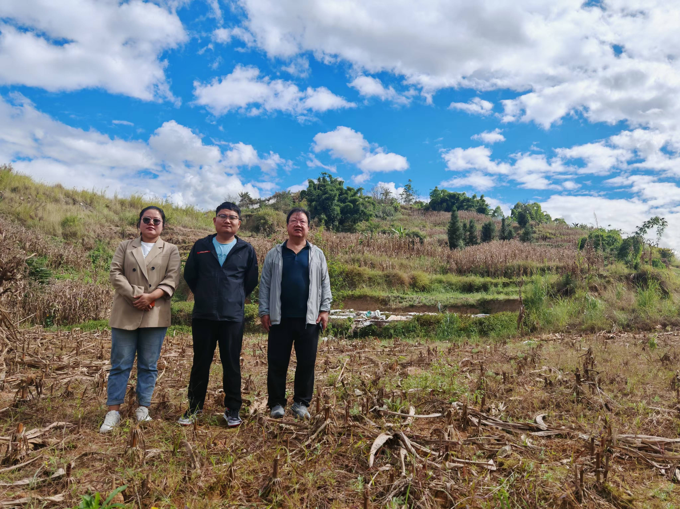
图1 评价师合影
（右一，项目负责人李晓达，中，企业代表，左一项目组成员袁志琴）

